**7 ноября – День Октябрьской революции 1917 года**

«Красный день календаря». Именно так, с легкой руки нашего земляка – поэта, драматурга и переводчика [**Самуила Маршака**](https://tv-gubernia.ru/novosti/obwestvo/voronezhskij-turisticheskij-alfavit-muzej-igrushechnyh-mishek-pamjatniki-marshaku-i-mandelshtamu/), в СССР называли 7 ноября. Это был главный государственный (более того – международный) праздник Страны Советов с первого года её существования и до самого распада – день Великой Октябрьской социалистической революции. 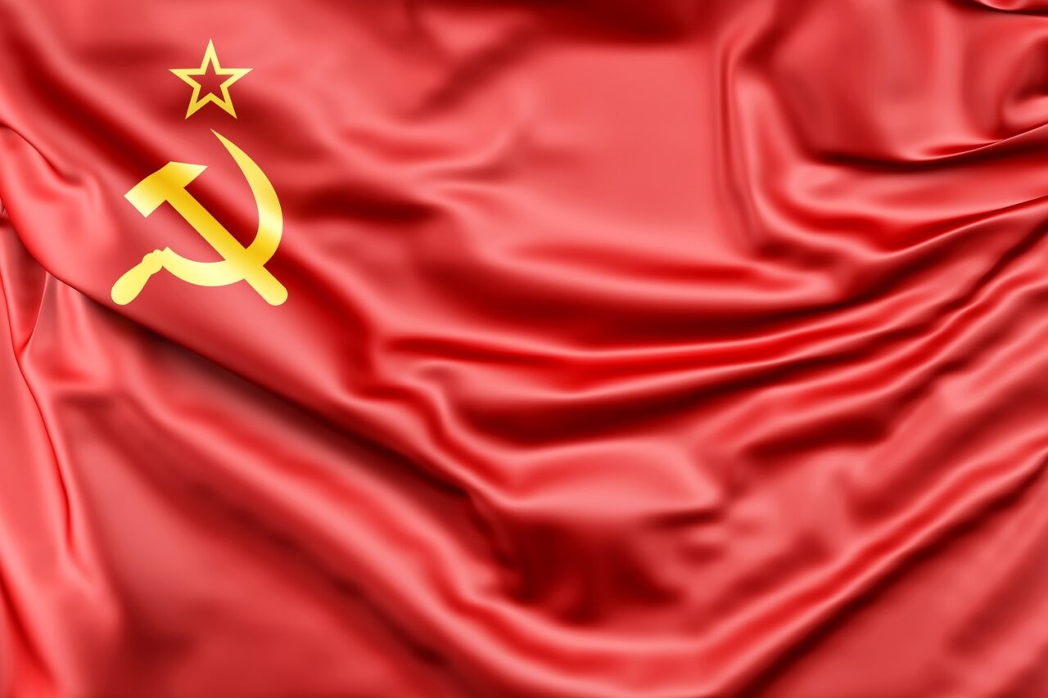

Наша праздничная история стартовала осенью 1917 года. К тому времени Россия была буржуазно-демократической республикой со столицей в Петрограде и жила по юлианскому календарю.

7 ноября (25 октября по старому стилю) в городе на Неве началось вооруженное восстание против Временного правительства России, которым руководил Военно-революционный комитет Петроградского Совета. Сигналами к восстанию стали два вечерних холостых выстрела: в 21:00 дала залп пушка Петропавловской крепости, а в 21:40 – ее «коллега» с крейсера «Аврора».

После этих залпов вооружённые отряды рабочих, солдат Петроградского гарнизона и моряков балтийского флота пошли штурмовать резиденцию «временных правителей» страны – Зимний дворец. Он был взят в 2 часа ночи 8 ноября (26 октября по старому стилю). Проходивший в это же время в другом питерском дворце – Смольном – II Всероссийский съезд Советов рабочих и солдатских депутатов большинством голосов признал свержение «буржуйской» власти и сформировал новое правительство – Совет народных Комиссаров во главе с Владимиром Ульяновым-Лениным.

Так начался советский период истории нашего Отечества. А петроградское восстание с той поры и доныне, называют (в зависимости от политических симпатий) «октябрьской социалистической революцией», «октябрьским большевистским переворотом» либо просто «октябрьскими событиями 1917 года».

В феврале 1918 года Советская Россия перешла на григорианский календарь, поэтому первая годовщина новой власти отмечалась уже 7 ноября. Основные праздничные события развернулись в столице – к тому времени тоже новой (в марте правительство страны переехало в Москву): по Красной площади торжественным маршем прошли войска РККА, потом здесь же состоялись демонстрация горожан, митинг, концерт и театрализованные представления.

С 1918 года праздник официально именовался Днём Пролетарской революции (применялся и неофициальный вариант – День начала Мировой пролетарской революции).

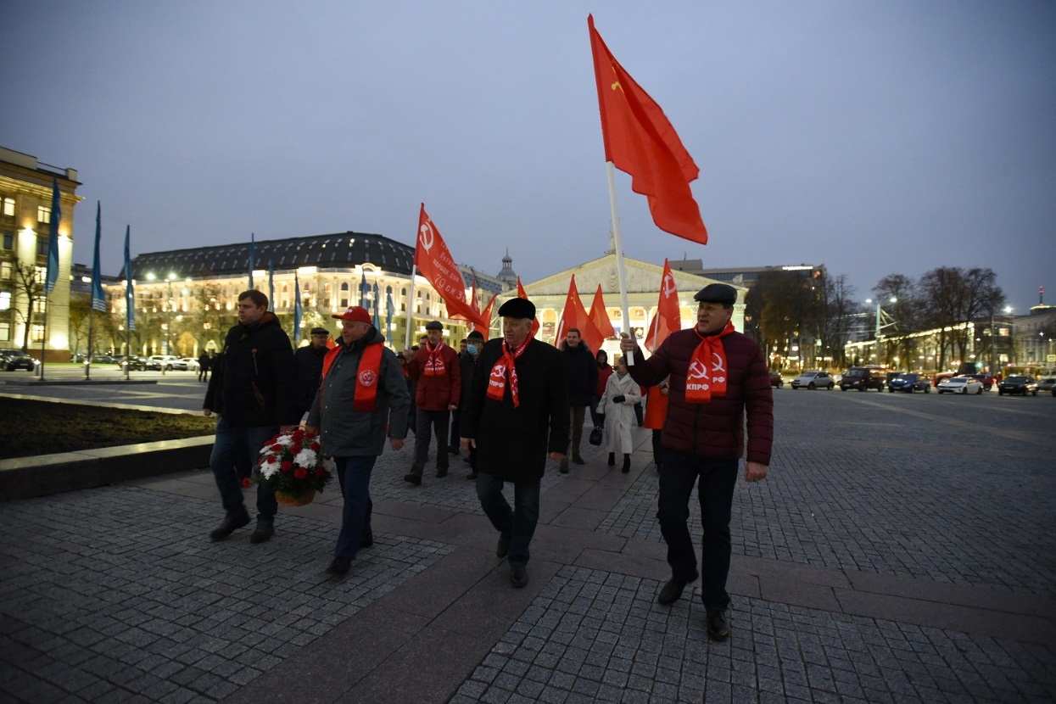 В преддверии 10-летнего юбилея петроградского восстания праздничный день получил новый общегосударственный статус. Согласно постановлению ЦИК СССР, вводилось официальное название «Годовщина октябрьской революции» (с добавлением впереди соответствующего числа). Кроме того, начиная с 1927 года, праздник становился двухдневным (7 и 8 ноября).

В стране начал складываться неформальный, народный ритуал празднования этой даты: с утра 7 ноября домочадцы, не задействованные в публичных мероприятиях, слушали радиопередачи о столичных парадах и демонстрациях; ближе к вечеру, когда вся семья была в сборе, начинались застолья с участием родных и друзей, нередко – с коллективным исполнением революционных песен.

